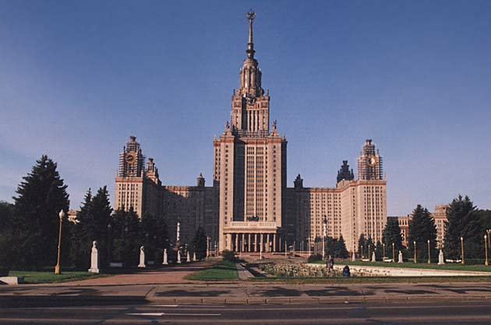

История математики
в России

Введение

Наша страна имеет богатую историю. В большей степени это касается социальных, общественно политических событий, которые происходили и происходят в России. Иногда несправедливо принижается её роль в развитии научной мысли. На первый, поверхностный взгляд может показаться, что все в науке сделано древними египтянами, греками, потом учеными Западной Европы. Действительно, Россия стала цивилизованной страной, когда элементарная математика уже была создана, поэтому в школьных учебниках мы встречаем теорему Пифагора, формулу Герона, доказательство Гаусса, но нет элементарных вещей созданных Ивановым, Петровым и Сидоровым. Для того чтобы добраться до дифференциальных уравнений математической физики, теорем о распределении простых чисел, сложных законов теории вероятностей, неевклидовой геометрии и услышать фамилии Чебышева, Остроградского, Ковалевской, Лобачевского и десятков других наших соотечественников нужно подняться на вершины высшей математики. Естественно, это удается не каждому, поэтому фамилии наших математиков известны специалистам, а не широкому кругу читателей.
Наша страна была первой в космосе, а за этой таинственной работой тысяч людей тоже скрыты сложные дифференциальные уравнения и математические расчеты, о которых мы не узнаем, да и не сможем понять. Отечественная космонавтика будет посложнее и гораздо полезнее в практическом плане, чем древнеегипетские пирамиды.
В работе хотелось бы восстановить справедливость и воздать должное нашим ученым. Кроме того, придется отдельно остановиться на исторических предпосылках оказавших сильное влияние на развитие научной мысли в России. Из всего обилия материалов отберем наиболее интересное, отличительное, подчеркивая эту уникальность при изложении.

Исторические предпосылки

Нет! таких не подмять не рассеять.
Бесшабашность им богом дана.
Ты, Рассея моя… Рассея…
Азиатская сторона!
Сергей Есенин

Естественный процесс заселения планеты человеком разумным начался в местах с теплым климатом по берегам крупных рек. Поэтому изначально впереди были Египет, Вавилон, страны Средиземноморья. В таких климатических условиях легче было выжить, меньше проблем с жилищами, с одеждой и даже с едой. Освоение северных земель требовало особых усилий не только физических, но и умственных. Только направлять эти усилия приходилось исключительно на одну тему – как выжить в условиях сурового климата. Почему не строили славяне громадных дворцов из камня, а долгое время обходились маленькими деревянными избенками? Потому что перед ними стоял вопрос, как натопить помещение в течение суровой зимы, чтобы хватило дров до тепла. Каменный дворец не нагреешь в наши морозы. Даже в настоящее время разница в климатических условиях приводит к тому, что мы не сможем жить как Соединенные штаты Америки, самый северный штат которой расположен на широте нашего Крымского полуострова. В Волгоградской области, относящейся к югу России, морозы зимой бывают за двадцать градусов ниже нуля. Для того чтобы жить в таких условиях требуются здания повышенной теплоизоляции, сложные системы отопления, теплая зимняя одежда, дополнительные калории в питании. А все это дополнительные деньги, которые мы вынуждены тратить, только на выживание. Плюс тридцать градусов летом, минус двадцать или больше зимой, постоянные перепады температуры, от которых портятся дороги, крыши домов. Страна задыхается от коммунальных проблем, о которых сытая Америка и такая же Западная Европа просто не знают. Хотя в этом есть один большой плюс: постоянное преодоление трудностей выковало особый русский несгибаемый характер. Наши морозы и бездорожье пробовала армия Наполеона, а через сотню с лишним лет технически оснащенные фашистские полчища, и они их не выдержали. Вспомните одинаково комичные изображения «драпающих» из России французов и немцев, укутанных во что попало. Для нас это не турне, а повседневная жизнь. Таким образом, суровые климатические условия это одна из причин, почему мы не стояли у истоков цивилизации.
Когда цивилизация стала проникать в Западную Европу, был момент, когда все там могло надолго приостановится – орды диких кочевников монголов поскакали в Европу. Дальше России они не прошли, а наша страна на триста лет была повергнута в дикость, кровь, пожары и прочие несчастья. По существу Россия защитила Западную Европу, закрыла ее собой. В течение следующего тысячелетия, вместо благодарности за спасение от нашествия степных дикарей, на Русь шли шведы и немцы, французы и турки, финны и японцы, то порознь, то объединяясь в различные союзы. «Ты помнишь, дядя, ведь недаром, Москва, спаленная пожаром, французу отдана…» - писал Лермонтов. Сколько набегов выдержала земля русская, сколько раз отстраивались заново города и деревни. У стран Западной Европы даже в войне иное отношение друг к другу, чем к России. Во второй мировой войне немцы оккупировали и Францию, но она осталась целехонькой, а половину нашей страны они спалили и разрушили. Русские в Отечественной войне 1812 года занимали Берлин, Гамбург, пришли в Париж, но не сожгли эти города, сильный не добивает слабого. Правда, в следующей Отечественной войне Берлину хорошо досталось, но здесь сами виноваты, нужно было сразу сдаваться. Огромное количество оборонительных войн, затем восстановлений народного хозяйства - вот вторая причина, постоянно отвлекавшая Россию от научного творчества.
«Призрак коммунизма» бродил по Европе во времена Карла Маркса, а полигоном для социальных экспериментов стала Россия. Западная Европа только смотрела на наши ошибки и на них училась. В результате они поступательно жили, а у нас постоянно что-то ломали (как Ленин) и строили заново (как Сталин), потом «перестраивали» (как Горбачев) и снова ломали (как Ельцин). Невольно возникает мысль об иностранных агентах влияния, ведь кому-то же это было нужно, только не нашему народу. Россия, чуть набравшись сил, бросалась помогать страждущим всего мира: мирить горячие кавказские народы, остепенять турецких янычар. Кому только мы не помогали в советские времена: Куба, Ангола, Египет, Корея, Камбоджа, Вьетнам и десятки других стран – туда шли деньги, грузы, лучшие люди. Потом был Афганистан, теперь Чечня и мировой терроризм. Какая еще страна столько вытерпела за свою историю? Вот вам и третий фактор нашей великой занятости проблемами далекими от математики.
В данный момент Россия остается единственным сдерживающим фактором между миром ислама и Западными странами. А там как всегда сыто живут и не понимают, что им грозит. Или понимают, но по привычке надеются, что на крики «Аллах Акбар!», снова послышится русское «Ура!» и Россия снова спасет мир, на этот раз от исламских фундаменталистов.
Наша страна ведет себя как старший брат в большой семье, который после восьмого класса идет работать, чтобы младшим братьям и сестрам дать возможность получить высшее образование. Только нам достались неблагодарные родственники, они стараются попрекнуть брата его малограмотностью и подчеркнуть свое развитие, ни на минуту не задумываясь, какой ценой это достигнуто.
На всякий случай, защитив свою Родину от нападок, можно переходить к математике. В принципе такая защита и не требовалась, потому что достижения России в математике огромны, и это вступление только подчеркивает, что достижения получены все-таки несмотря на множество имевших место негативных факторов.
Становление математики в России

Везде исследуйте всечасно,
Что есть велико и прекрасно,
Чего еще не ведал свет;
Трудами веки удивите…
М. В. Ломоносов

Русский счет. Предки русского народа – славяне - с незапамятных времен жили на землях Средней и Восточной Европы. Первые письменные упоминания о славянах встречаются в книгах древних римлян, написанных в самом начале нашей эры. Арабские книги говорят о том, что в середине первого тысячелетия славяне вели большую торговлю с греками, арабами и другими народами и храбро воевали с иноземцами, которые пытались их покорить. В Х веке нашей эры у славян появилась письменность. С этого времени начинается «писаная» история Древней Руси.
У славян, как и у всех других народов, первым учителем математики была сама жизнь, практика. Постепенно рождались и накапливались навыки счета, правила измерения: ведь без этого нельзя было бы ни торговать, ни даже обмениваться продуктами. В летописях сохранились сведения о школах, которые учреждались повелением князей Владимира Святославовича (-1015), Ярослава Мудрого (978—1054). В первом тысячелетии у славян появилась денежная единица — рубль, название которой сохранилось до наших дней. Слово «рубль» происходит от глагола рубить. Первые рубли, по всей вероятности, были просто кусочками металла, которые отрубали от полосы серебра или меди. Для того чтобы разрубить металлическую полосу на равные части нужно было знать простейшие дроби: 1/2, 1/3, 1/4, уметь складывать и вычитать числа. При измерении полей славяне употребляли и более сложные дроби: 1/6, 1/8, и даже 1/32. В раскопках славянских селений ученые находили изображения циркуля. Значит, древним славянам были известны некоторые свойства окружности. Основу своего алфавита славяне вместе с христианской религией позаимствовали от средневековых греков - византийцев. Способ записи цифр буквами со специальными значками - «титлами» - над ними они тоже взяли от греков. В хозяйственной жизни далекого прошлого люди обходились сравнительно небольшими числами - так называемым «малым счетом». Он доходил до числа 10 000, которое в самых старых памятниках называется «тьма», то есть темное число, которое нельзя ясно представить. В дальнейшем граница малого счета была отодвинута до 10⁸, до числа «тьма тём». Старинная рукопись по этому случаю заявляет, что «больше сего числа несть человеческому разуму разумети».
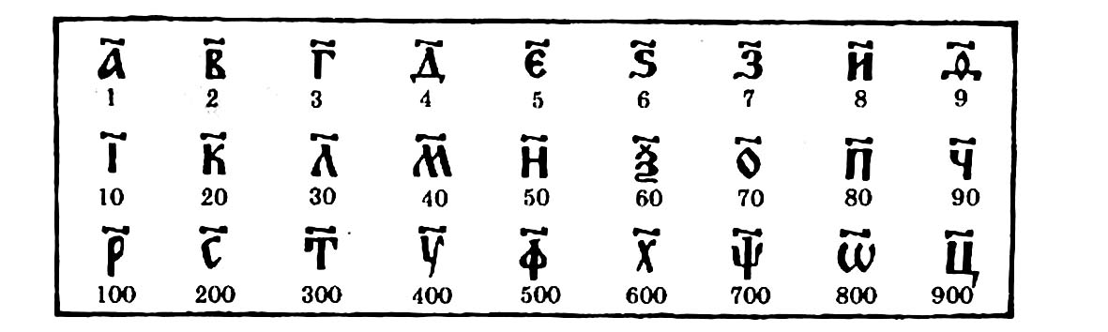

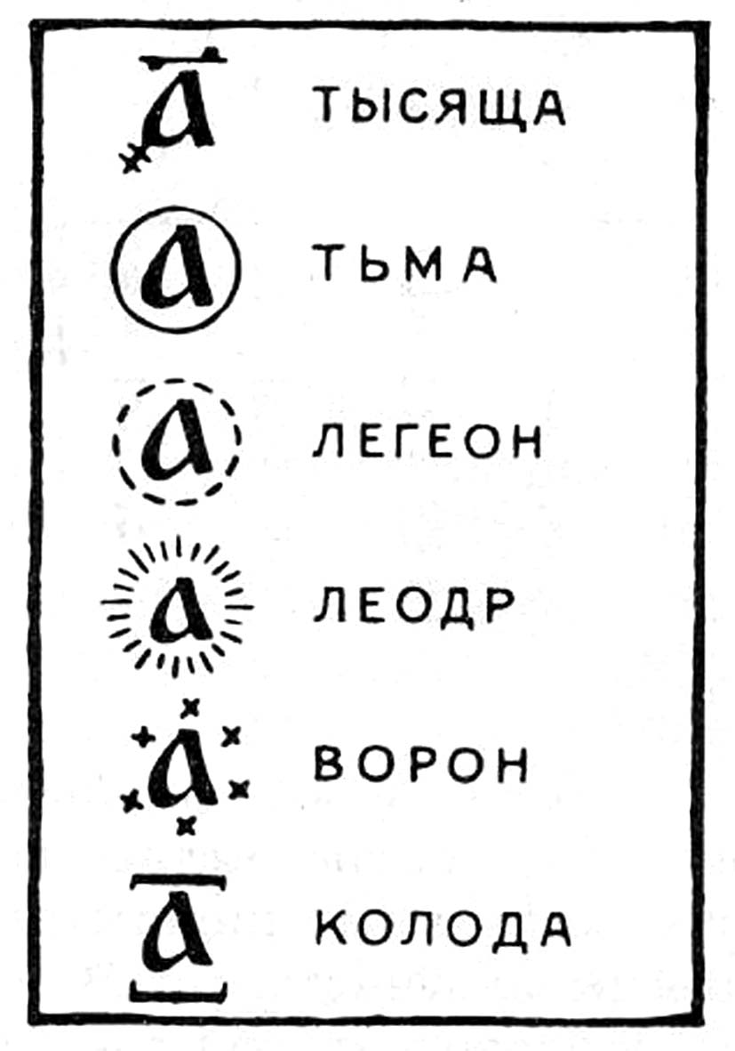
Но наряду с этим «малым счетом», «коли прилучался великий счет и перечень», употреблялась вторая система, называвшаяся «великим числом или счетом» или «числом великим словенским». В нем употреблялись более высокие разряды: тьма — 10⁶, легеон — 10¹², леодр — 10²⁴, ворон — 10⁴⁸, иногда еще колода — десять воронов — 10⁴⁹ (хотя нужно было за колоду принять, следуя системе, 10⁹⁶).
Для обозначения этих больших чисел наши предки употребляли оригинальный способ, не встречающийся ни у одного из известных нам народов: число единиц любого из перечисленных высших разрядов обозначалось той же буквой, что и простые единицы, но окруженной для каждого числа соответственным бордюром. Величайшие греческие математики не додумались до этого способа записи чисел. Таких больших чисел не требовала в то время никакая практическая задача. Архимед, величайший греческий математик, сосчитал, что число песчинок во всем мировом пространстве, как это понимали в то время, не превышает 10⁶³. Славянский «числолюбец» сказал бы, что это число песчинок не больше тысячи легеонов воронов: 10⁶³=10³×10¹²×10⁴⁸. Кстати, в первом печатном русском учебнике математики, в «Арифметике» Магницкого Л. Ф. (1703), даются уже принятые сейчас термины для больших чисел (миллион, биллион, триллион, квадриллион), дойдя до 10²⁴, автор заявляет, что больших чисел не потребуется.
Русская математическая терминология не является чем-то вечным, застывшим. Лет 200-300 назад она весьма сильно отличалась от современной. Русская терминология обогащалась как за счет создания новых названий математических понятий с русскими корнями, так и за счет заимствования некоторых иностранных терминов. Возможно, вы не замечали одной странности в образовании названий чисел: одиннадцать=один-на-дцать=один-на-десять, двенадцать = два-на-десять и так далее, двадцать = два-десять, тридцать = три-десять, пятьдесят, шестьдесят и так далее вообще понятно. Но в отличие от общего правила числа 40 и 90 получили названия «сорок» и «девяносто», а не «четырьдцать» или «четырьдесят» и «девятьдесят». Как возникли эти названия?
Известно, что в древние времена в качестве денег употреблялись меха - позднее кожаные деньги (кусочки кожи с клеймами). Указ Петра I еще в 1700 году утверждает, что «в Калуге и в иных городах вместо серебряных денежек торгуют кожаными». По «Толковому словарю живого великорусского языка» Владимира Даля, 40 собольих мехов составляли полную шубу и вкладывались в «чехол или в сорочку». Отсюда название числа «сорок». Аналогичное образование имен числительных наблюдается и в других языках. В Дании, например, продают рыбу партиями в 80 голов, надетыми на жердь. Название «жердь» стало у них и названием числа 80.
Числительное «девяносто» производят от слов «девять до ста»: между числами 90 и 100 в натуральном ряду стоят девять чисел. Другого, лучшего объяснения ученые пока не дают.
Бок | Сторона
Дефиниция | Определение
Дистанция | Расстояние
Колесо | Круг
Корпуленция | Объем
Кружало | Циркуль
Мимоплоское | Параллелепипед
Мыслие | Теорема
Нетощее | Тело
Остие | Центр круга
План | Плоскость
Перечень | Произведение сомножителей
Радикс | Корень
Солид | Тело
Суперфиция | Площадь
Цифра | Нуль
Штирометрия | Стереометрия
Приведем еще несколько примеров терминологии из различных старинных русских книг по математике. Для удобства сведем их в небольшую таблицу, в одном столбце которое старое русское название, а рядом современное общепринятое его толкование.

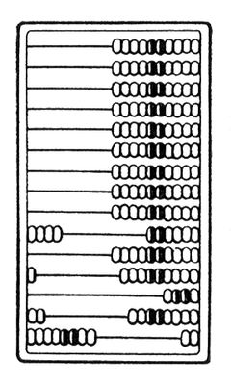
Русские счёты. Этот простой и полезный инструмент для арифметических вычислений просуществовал несколько столетий и утратил свое значение только лет двадцать назад. До тех пор они были такой же необходимой «офисной принадлежностью», как сейчас компьютер. Счеты лежали под рукой у каждого продавца в магазине, у счетоводов в различных конторах. В умелых руках этот нехитрый прибор мог соперничать с дорогостоящими вычислительными машинами. Я. И. Перельман в своей книге «Занимательная арифметика» описывает интересную дореволюционную историю. Перед представителями иностранной фирмы, производящей счетные машины устроили соревнование между двумя счетчиками, из которых один работал на дорогой заграничной вычислительной машине, другой же пользовался обыкновенными счетами, но был мастером своего дела. И последний взял верх в быстроте и точности вычислений, так что иностранцы вынуждены были сложить свою машину в чемодан, на надеясь продать у нас ни одного экземпляра. Как сказали бы в современной рекламе: «Зачем платить больше?» Интересный пример вычисления на счетах есть в рассказе А.П. Чехова «Репетитор».
В Западной Европе практически не пользовались счетами, они встречались там только как наглядное пособие в школах. Прообразом современных счетов явился так называемый дощаный счёт, возникший впервые в России в 16 веке. Большое влияние на создание дощаного счёта оказала система налогового обложения в России 15—17 вв. (сошное письмо), при которой, наряду со сложением, вычитанием, умножением и делением целых чисел, надо было производить те же операции и с дробями, поскольку условная единица обложения — соха, делилась на части. Дощаный счёт представлял собой два складывающихся ящика.
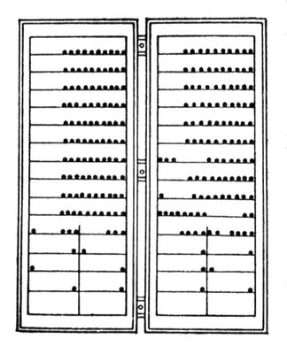
Каждый ящик разгораживался надвое (позже только внизу); второй ящик был необходим ввиду особенностей денежного счёта. Внутри ящика на натянутые шнуры или проволоку нанизывались кости. В соответствии с десятичной системой счисления ряды для целых чисел имели по 9 или 10 костей; операции с дробями производились на неполных рядах: ряд из трёх костей составлял три трети, ряд из четырёх костей — четыре четверти (чети). Ниже располагались ряды, в которых было по одной кости: каждая кость представляла половину от той дроби, под которой она располагалась (например, кость, расположенная под рядом из трех костей, составляла половину от одной трети, кость под ней — половину от половины одной трети, и т. д.). Дроби суммировались без приведения к общему знаменателю, например «четь да полтрети, да полполчети»:
$\frac{1}{4}+\frac{1}{6}+\frac{1}{\text{16}}$.
Иногда операции с дробями производились как с целыми при помощи приравнивания целого (сохи) к определённой сумме денег. Например, при равенстве соха = 48 денежным единицам приведённая выше дробь составит 12 + 8 + 3 = 23 денежные единицы. На рисунке - слева отложена сумма дробей $\frac{1}{4}+\frac{1}{6}+\frac{1}{\text{16}}$, а справа 30 рублей 18 алтын $2\frac{1}{4}$ деньги.
С переходом к арабским цифрам и отменой сошного письма счеты утратили в конце 17 века ряды для дробей, а в начале 18 века лишились второго ящика и приобрели свой современный вид (сохранившийся в счетах один неполный ряд, обычно из четырёх костей, отделяет два ряда для десятых и сотых единицы, а также иногда служит для счёта четвертей и половинок).
Русские математические книги.
Монах Кирик написал в 1134 году книгу «Кирика - диакона Новгородского Антониева монастыря учение, им же ведати человеку числа всех лет». В этой книге Кирик подсчитывает, сколько месяцев, сколько дней, сколько часов он прожил, вычисляет в месяцах, неделях и в днях время, прошедшее до 1134 года от «сотворения мира», выполняет разные вычисления дней церковных праздников на будущее время. При счислении времени Кирик употребляет «дробные часы», подразумевая под ними пятые, двадцать пятые, сто двадцать пятые (и так далее) доли часа.
Далее следует период татаро-монгольского ига, после свержения которого оказалось, что Россия значительно отстала от других европейских стран. Только в XVI веке, при Иване Грозном, на Руси появляются первые рукописные учебники по математике, а немного позже – печатные книги о применении математики для различных практических нужд. Исконно русским руководством, излагавшим приемы измерения площадей, является «Книга сошного письма», самый древний экземпляр которой относится к 1629 году. Имеются ведения, что оригинал был составлен еще раньше, при Иване Грозном в 1556 году.
При вычислении площадей фигур рекомендуется в этой книге разбивать их на квадраты, прямоугольники, треугольники, трапеции. Площади квадрата и прямоугольника вычислялись по применяемым сейчас правилам. Площадь же треугольника находилась как половина произведения основания на боковую сторону. Последнее правило, буквально понятое, неверно, так как оно справедливо лишь для прямоугольного треугольника. Возможно, что русская землемерная практика имела дело только с прямоугольными или почти прямоугольными треугольниками, и в таком случае, мы не имеем основания делать упрек нашим предкам в незнании правил начальной геометрии. В те отдаленные времена земля не являлась предметом купли-продажи, и точность результата измерения играла не значительную роль. Оказывается, что в южнорусских губерниях, где свободной земли было много и она поэтому не ценилась, такие приемы оценки площадей применялись еще в ХIХ веке.
При Иване Грозном было составлено и первое русское руководство по землемерию - книга «... глубокомудрая, дающая легкий способ измерять места самые недоступные, плоскости, дебри». А в середине XVI века была составлена первая общая карта Европейской России, которая вместе с «Чертежами Сибирских земель» 1667 года считается самым замечательным памятником русской картографии. В одной из рукописей XVI века впервые упоминается «премудрый Клидас», то есть основоположник нашей современной геометрии - Евклид.
Ранние русские рукописи содержат и теорему Пифагора. Но в них нет явного указания о том, что теорема имеет место только для прямоугольного треугольника. Возможно, что ею пользовались для приближенного нахождения расстояния и в том случае, когда треугольник почти прямоугольный. В 1625 году была переведена с английского языка книга по геометрии, где дается учение о круге. Эта рукопись представляет, по-видимому, обработку «Начал» Евклида, то есть первую часть нашего обычного школьного учебника геометрии.
В 1703 году Леонтий Филиппович Магницкий опубликовал громадную книгу под длинным названием: «Арифметика, сиречь наука числительная, с разных диалектов на славянский язык переведенная и во едино собрана и на две книги разделена... Сочинися сия книга через труды Леонтия Магницкого».
Книга эта содержит начала математических знаний того времени: арифметики, алгебры, геометрии и тригонометрии. В конце книги имеется снабженный большим числом таблиц отдел, посвященный морскому делу. Большую часть книги, как указывает и ее заглавие, автор посвящает арифметике. Магницкий высоко ценит теорию. Он делит свою «Арифметику» на две книги: первую называет «арифметика-политика», вторую – «арифметика-логистика». Первая назначается для тех, кто желает только научиться решать практические вопросы: «исчисляти всякое исчисление в продаже и куплях». Эта часть изложена без доказательств, рассказом и показом - решением примеров.
Вторая часть – «арифметика-логистика» - решает общие вопросы, «токмо уму нашему подлежащие». Магницкий заявляет, что их решать при помощи простых средств «арифметики-политики» нельзя. Без обоснования правил все последующее построение непрочно и бесполезно и так поступать будет неуместно.
Такую же разъяснительную работу проводит и первый печатный учебник геометрии – «Приемы циркуля и линейки» (1709): «Кто хвалит только теорию, укладывает лишь хорошее основание, на котором он ничего не строит; это подобно пушкам, которые не вывозятся на поле сражения, или кораблям, гниющим в гавани. Такой теоретик подобен ремесленнику, знающему свое дело, но знаний своих не применяющему, инженеру, который строит крепости только на бумаге, корабельщику, ездящему в своем доме по карте в Америку. Не лучше и тот, что одну только практику признает: это человек, строящий крепость на песке, подводящий подкоп под Дунай-реку и думающий на кое-как сколоченном плоту совершить путешествие в Индию».
Книга Евклида впервые в печати на русском языке появилась в 1739 году под заглавием: «Евклидовы элементы в осьмь книг через профессора математики Андрея Фархварсона сокращенные. С латинского на российский язык хирургусом Иваном Сатаровым преложенные. В Санкт-Петербурге, 1739». Продолжением этой книги являлись вышедшие в 1745 году «Архимедовы теоремы» в переводе того же Ивана Сатарова. Через эти книги русскому читателю стало доступным все существенное из классического наследия по элементарной геометрии.

Российские математики.

Дерзайте ныне ободренны
Раченьем вашим показать,
Что может собственных Платонов
И быстрых разумом Невтонов
Российская земля рождать.
М.В. Ломоносов

Одно только перечисление российских математиков займет не одну страницу, но их имена не известны широким кругам нашего общества, потому что они занимались очень сложными математическими вопросами. Откройте Энциклопедический словарь на одну букву «А» и прочитайте, к примеру, всех академиков-математиков по фамилии Александров:
Александров Александр Данилович (1912-99), российский математик, академик РАН (1991; академик АН СССР 1964). В 1952-64 ректор ЛГУ. Основные труды по геометрии и ее приложениям, основаниям теории относительности и философии естествознания. Государственная премия СССР (1942).
Александров Анатолий Петрович (1903-94), российский ученый, академик РАН (1991; академик АН СССР с 1953), президент АН СССР (1975-86), трижды Герой Социалистического Труда (1954, 1960, 1973). Ленинская премия (1959), Государственная премия СССР (1942, 1949, 1951, 1953). Золотая медаль им. И. В. Курчатова (1968), им. М. В. Ломоносова (1978), им С. И. Вавилова (1978) и др.
Александров Павел Сергеевич (1896-1982), российский математик, основатель научной школы по топологии, академик АН СССР (1953), Герой Социалистического Труда (1969). Труды по топологии, теории множеств, теории функций. Государственная премия СССР (1943).

Только ради интереса посмотрим в Энциклопедическом словаре исконно русские фамилии Иванов, Петров и Сидоров.
Иванов Валентин Константинович (1908-92), российский математик, член-корреспондент РАН (1991; член-корреспондент АН СССР с 1970). Труды по теории функций, некорректным задачам математической физики. Ленинская премия (1966).
Иванов Иван Иванович (1862-1939), математик, член-корреспондент АН СССР (1925; член-корреспондент РАН с 1924). Труды по теории чисел.
Петров Александр Александрович (р. 1934), российский ученый в области прикладной математики и информатики, академик РАН (1997; член-корреспондент РАН с 1991). Труды в области математического моделирования сложных систем и методам оценки потенциальных возможностей экономики на основе множества критериев. Государственная премия СССР (1980).
Петров Борис Николаевич (1913-80), российский ученый, академик (1960), вице-президент (с 1979) АН СССР, Герой Социалистического Труда (1969). Труды по теории автоматического регулирования, системам автоматического управления движущимися объектами, самонастраивающимся системам. Ленинская премия (1966), Государственная премия СССР (1972).
Петров Вячеслав Вячеславович (р. 1912), российский ученый, член-корреспондент РАН (1991; член-корреспондент АН СССР с 1972). Основные труды по технической кибернетике, теории автоматического регулирования. Государственная премия СССР (1972).
Сидоров Анатолий Федорович (1933-99), российский математик, академик РАН (1991). Основные труды по аналитичеким методам гидроаэромеханики, численным методам решения задач механики сплошной среды.
И это только мизерная часть огромного отряда высокообразованных российских ученых в области математики.
Разве могла бы наша страна первенствовать в космонавтике, если бы не имела крупнейших ученых мирового уровня С. П. Королева, М. В. Келдыша, А. Н. Колмогорова, А. П. Александрова. Только понять их вклад в науку на уровне теорем, уранений и неравенств сможет не всякий учитель математики, не говоря уже о простых обывателях. Поэтому дальнейший выбор из десятков великих людей тех, о ком здесь написать будет субъективен из-за ограниченных рамок реферата. Только две личности, с русским несгибаемым характером борца.
Россия дала миру не только первую женщину-космонавта, но и первую женщину-математика. Её биография позволяет судить насколько сложно было этого добиться несмотря на природные способности.

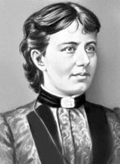
Ковалевская Софья Васильевна [3(15).1.1850, Москва, — 29.1(10.2).1891, Стокгольм], русский математик, а также писатель и публицист, первая женщина - член-корреспондент Петербургской АН (1889). Ковалевская получила всестороннее образование и рано обнаружила незаурядные математические способности. С 1866 в Петербурге она брала уроки математики у известного педагога А. Н. Страннолюбского. Доступ женщинам в Петербургский университет в то время был закрыт. В 1868 Ковалевская, чтобы иметь возможность заняться наукой, вступила в фиктивный брак и в 1869 уехала в Гейдельберг, где изучала математику. В 1870 переехала в Берлин, где 4 года работала у Карла Вейерштрасса, согласившегося давать ей частные уроки (в Берлинский университет женщины тоже не допускались). В 1874 на основании трёх работ Ковалевской, Гёттингенский университет заочно присудил ей степень доктора философии. В 1874 вернулась в Россию, однако она не смогла получить место в Петербургском университете. Поэтому почти на 6 лет отошла от научной работы, занялась литературно-публицистической деятельностью, сотрудничая в газетах. В 1880 переехала в Москву, но в университете ей не разрешили сдавать магистерские экзамены. В 1881 снова уехала в Берлин, а затем в Париж, пытаясь получить место профессора на Высших женских курсах во Франции. В ноябре 1883 выехала в Швецию, получив приглашение занять должность приват-доцента в Стокгольмском университете. В 1884 была назначена профессором Стокгольмского университета. В 1888 ею написана работа «Задача о вращении твёрдого тела вокруг неподвижной точки»; за эту работу Парижская академия наук присудила С. В. Ковалевской премию. За вторую работу о вращении твёрдого тела (в следующем году) была присуждена премия Шведской академии наук. Ковалевская - автор повести «Нигилистка» (1884), драмы «Борьба за счастье» (1887), семейной хроники «Воспоминания детства» (1890).

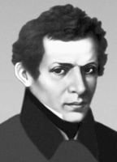
Каким незаурядным умом и научной смелостью нужно обладать, чтобы выдвинуть положение спорящее с самим Евклидом. Так и хочется воскликнуть: «Знай наших!»
Лобачевский Николай Иванович [1792, Нижний Новгород - 1856, Казань], русский математик, создатель неевклидовой геометрии, мыслитель-материалист, деятель университетского образования и народного просвещения. Родился в семье мелкого чиновника. Почти всю жизнь провёл в Казани: учился в гимназии (1802-07), затем в Казанском университете (1807—11). Рано обнаружил выдающиеся способности, по окончании университета получил степень магистра (1811) и был оставлен при университете; в 1814 стал адъюнктом, в 1816 - экстраординарным и в 1822 — ординарным профессором. Преподавал математику, физику и астрономию, закупил в столице оборудование для физического кабинета и книги для библиотеки, а затем возглавлял её 10 лет (с 1825); заведовал обсерваторией; избирался деканом физико-математического факультета (1820-22, 1823-25). В эти годы Лобачевский отыскивал пути строгого построения начал геометрии. Сохранились студенческие записи его лекций (от 1817), где им делалась попытка доказать постулат параллельности Евклида, но в рукописи учебника «Геометрия» (1823) он уже отказался от этой попытки. В «Обозрениях преподавания чистой математики» на 1822/23 и 1824/25 Лобачевский указал на «до сих пор непобедимую» трудность проблемы параллелизма и на необходимость принимать в геометрии в качестве исходных понятия, непосредственно приобретаемые из природы. Наконец, преодолев тысячелетние традиции, он приходит к созданию новой геометрии - так называемой геометрии Лобачевского. 7 февраля 1826 он представил для напечатания в Записках физико-математического отделения сочинение: «Сжатое изложение начал геометрии со строгим доказательством теоремы о параллельных» (на французском языке). Но издание не осуществилось. Однако само сочинение было включено Лобачевским в его труд «О началах геометрии» в журнале «Казанский вестник» (1829-30), явившийся первой в мировой литературе публикацией по неевклидовой геометрии. Исходя из поисков безусловной строгости и ясности в началах геометрии, он рассматривает аксиому параллельности Евклида как произвольное ограничение, как требование слишком жёсткое, ограничивающее возможности теории, описывающей свойства пространства. Он заменяет эту аксиому требованием более широким и общим, именно: на плоскости через точку, не лежащую на данной прямой, проходит более чем одна прямая, не пересекающая данную (по существу не менее чем одна, если учесть предельный случай).
Разработанная Лобачевским новая геометрия существенно отличается от евклидовой геометрии, но при больших значениях входящей в формулы некоторой постоянной R (радиус кривизны пространства) отклонение становится незначительным.
В соответствии со своим материалистическим подходом к изучению природы, Лобачевский полагал, что только научный опыт может выявить, какая из геометрий осуществляется в физическом пространстве. Используя новейшие астрономические данные того времени, он пришёл к выводу, что число R очень велико и отклонения от евклидовой геометрии если и существуют, то заключены в пределах ошибок измерений. Таким образом, была обоснована практическая пригодность евклидовой геометрии. Кроме того, Лобачевский показал, как его геометрию можно применять в других разделах математики, а именно в математическом анализе при вычислении определённых интегралов.
Лобачевского избрали ректором Казанского университета (1827) и за 19 лет руководства университетом он добился его подлинного расцвета. В бытность Л. ректором было осуществлено в 1832—40 строительство целого комплекса вспомогательных зданий: библиотека, астрономическая обсерватория, физический кабинет и химическая лаборатория, анатомический театр, клиника и др. Он положил начало «Учёным запискам Казанского университета» (1834) и развил издательскую деятельность. Уровень научно-учебной работы повысился, контингент студентов возрос, университет стал важным центром востоковедения. Но ректорство не отрывало Лобачевского от преподавания: в разные годы он читал лекции по аналитической механике, гидромеханике, интегральному исчислению, дифференциальным уравнениям, математической физике, вариационному исчислению, а в 1838—40 — научно-популярные лекции по физике для населения. Студенты высоко ценили лекции Николая Ивановича.
Однако научные идеи Лобачевского не были поняты современниками. Его труд «О началах геометрии», представленный в 1832 советом университета в Академию наук, получил отрицательную оценку. Лобачевский получил ряд ценных результатов и в других разделах математики: так, в алгебре он разработал новый метод приближённого решения уравнений, в математическом анализе получил ряд тонких теорем о тригонометрических рядах, уточнил понятие непрерывной функции и др.

Заключение

Если крикнет рать святая:
«Кинь ты Русь, живи в раю!»
Я скажу: «Не надо рая,
Дайте Родину мою».
Сергей Есенин

Чувство патриотизма в повседневной жизни таится где-то в глубине души, и мы зачастую критикуем правительство и страну, возмущаемся творимыми над нами экспериментами, слишком превозносим достижения развитых капиталистических стран. Но стоит только возникнуть необходимости встать на защиту своей Родины, пусть даже посредством написания простого реферата, как мобилизуются внутренние силы, о которых сам и не ведаешь, находятся нужные аргументы и правильные слова. Мне кажется, это заметно со стороны, а значит - тема реферата все-таки раскрыта.
Хотя раскрыта не полностью, потому что из-за обилия материала, при ограниченном объеме работы, трудно сделать правильный отбор, выбираешь главное на свое усмотрение, то есть субъективно. Хочется использовать заключение, чтобы хоть вскользь упомянуть еще об одном историческом факте. Представьте себе, но в бытность Петра Великого, утечка мозгов происходила в другом направлении: из Западной Европы в Россию. В состав Российской Академии наук вошли люди, которые были бы украшением любой из европейских академий, например, один из великих творцов современного анализа Леонард Эйлер. Леонарда Эйлера считают самым плодовитым математиком восемнадцатого столетия, если только не всех времен. Только при жизни было опубликовано около 550 его книг и статей. В 1909 Швейцарское естественнонаучное общество приступило к изданию полного собрания сочинений Эйлера, которое было завершено только в 1975; оно состоит из 72 томов.
Список литературы

- Большая Советская Энциклопедия (электронный вариант).
- Глейзер Г.И. История математики в школе. М.: Просвещение, 1964.
- Депман И.Я., Виленкин Н.Я. За страницами учебника математики. М.: Просвещение, 1989.
- Кольман Э., История математики в древности, М., 1961.
- Мир чисел. Занимательные рассказы о математике: Сост.: Ю.И. Смирнов. СПб.: ИКФ «МиМ-Экспресс», 1995.
- Перельман Я. И. Занимательная арифметика. – М.: АО «Столетие», 1994.
- Стройк Д. Я., Краткий очерк истории математики, перевод с немецкого, 4 изд., М.: Наука, 1984.
- Энциклопедический словарь юного математика. М.: Просвещение, 1985.

